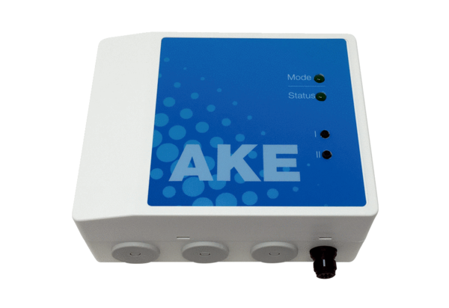Układ sterowania systemem osuszania piwnic AKEOpakowanie jednostkowe: 1 sztukaAsortyment: A
Numer artykułu: 0157.0129Producent: MAICO

